|  |  |
| --- | --- |
| **TRƯỜNG THPT CHUYÊN HẠ LONG**  **ĐỀ THI ĐỀ XUẤT**  *(Đề thi gồm 9 trang)* | **KỲ THI HỌC SINH GIỎI TRẠI HÈ HÙNG VƯƠNG**  **LẦN THỨ XVI, NĂM 2022**  **ĐỀ THI MÔN: SINH HỌC 11**  *Thời gian: 180 phút (Không kể thời gian giao đề)*  *Ngày thi:14 / 08/2022* |

**Câu 1**. *(2,0 điểm)*. **Trao đổi nước và dinh dưỡng khoáng**

**1.** Trong một thí nghiệm, thế nước của đất và sự sinh trưởng của cây trên đất được đo trong 8 ngày. Biết rằng màu trắng và đen trên trục hoành tương ứng là ngày và đêm.

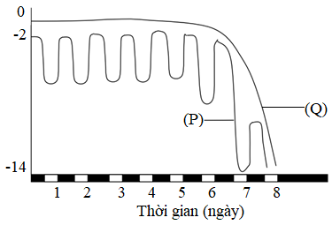

a. Đồ thị nào thể hiện thế nước của đất, đồ thị nào thể hiện thế nước trong lá? Giải thích?

b. Thời điểm nào lá bắt đầu héo? Giải thích?

2. Áp suất dương trong dịch mạch rây được hình thành như thế nào? Giả sử cây khoai tây đang trong giai đoạn phát triển sử dụng tinh bột ở thân củ để ra hoa. Áp suất dương thay đổi như thế nào trong mạch rây từ thân củ đến mô hoa?

**Câu 2**. *(2,0 điểm)*. **Quang hợp và hô hấp ở thực vật**

1. Tiến hành thí nghiệm về các điều kiện ảnh hưởng đến sản lượng quang hợp ở thực vật:

Lúa nước trồng trong phòng thí nghiệm được chia thành các lô với các điều kiện thí nghiệm khác nhau để nghiên cứu về tác động ngoại cảnh đến quang hợp kết quả như **bảng 2.1**. Giả sử các điều kiện khác giống nhau và không làm ảnh hưởng đến kết quả.

**Bảng 2.1**

|  |  |  |  |  |  |
| --- | --- | --- | --- | --- | --- |
| **Lô**  **thí nghiệm** | **Loại ánh sáng** | **Nhiệt độ (0C)** | **[CO2] (%)** | **[O2] (%)** | **Chất khoáng** |
| Lô 1 | Trắng tự nhiên | 20 – 25 | 0,3 – 0,7 | 13 – 17 | Đầy đủ |
| Lô 2 | Đỏ đơn sắc | 30 – 35 | 0,3 – 0,7 | 13 – 17 | Đầy đủ |
| Lô 3 | Đỏ đơn sắc | 20 – 25 | 1,6 – 2,3 | 13 – 17 | Đầy đủ |
| Lô 4 | Đỏ đơn sắc | 30 – 35 | 1,6 – 2,3 | 20 – 30 | Đầy đủ |
| Lô 5 | Đỏ đơn sắc | 20 – 25 | 0,3 – 0,7 | 13 – 17 | Thiếu Mo |
| Lô 6 | Đỏ đơn sắc | 20 – 25 | 1,6 – 2,3 | 20 – 30 | Thiếu Fe |
| Lô 7 | Đỏ đơn sắc | 30 – 35 | 1,6 – 2,3 | 20 – 30 | Thiếu Mg |

Hãy dự đoán lô thí nghiệm nào có sản lượng quang hợp cao nhất? Giải thích.

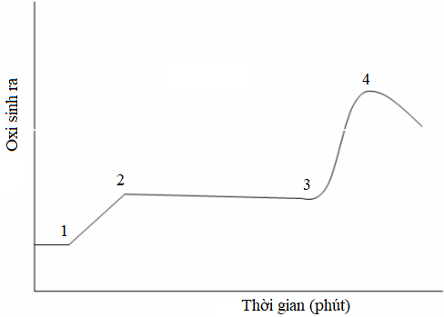2. Bạn đang trong phòng thí nghiệm. Bạn đánh dấu oxygen và theo dõi sự tạo oxy trong một thí nghiệm quang hợp (đồ thị bên). Bạn bị xao nhãng và quên ghi lại trật tự mà bạn đã thay đổi các điều kiện dung dịch chlorophyll.

a. Vùng nào trong đồ thị (1,2,3 hay 4) tương ứng với điểm mà DCMU được thêm vào nhất? Tại sao?

b. Vùng nào trên đồ thị (1,2,3 hay 4) giống điểm mà NH4Cl được thêm vào nhất? Tại sao?

**Câu 3**. *(2,0 điểm)*. **Quang hợp và hô hấp ở thực vật**

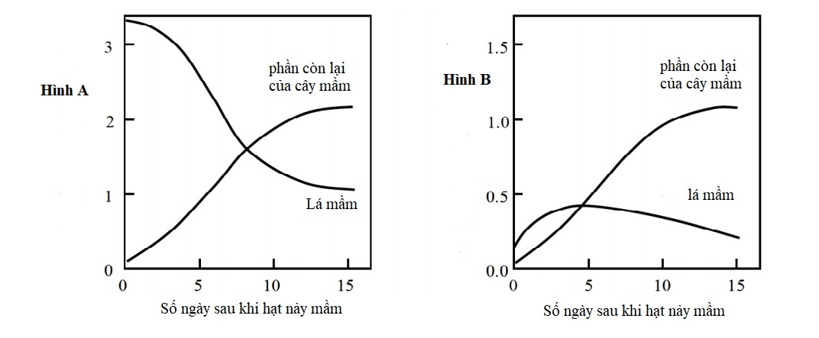1.Theo dõi sự nảy mầm của các hạt đậu tương trong một thời gian, người ta thấy sự biến biến đổi lượng nitơ tổng số và lượng nito hòa tan (nito trong các chất có trọng lượng phân tử thấp như amino acids) được đo ở lá mầm và các phần khác nhau của cây mầm. Kết quả ghi được như hình dưới đây.

Theo em Hình A và hình B, hình nào biểu thị sự biến động lượng nito tổng số, hình nào biểu thị sự biến động lượng nitơ hòa tan? Giải thích.

2.Sử dụng nguồn 14CO2 để theo dõi sự xuất hiện của 14C trong các hợp chất hữu cơ trong quá trình quang hợp xảy ra ở cây mía. Kết quả được thể hiện ở đồ thị dưới đây.

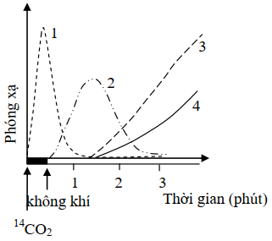

Hãy xác định các đường 1, 2, 3, 4 trong đồ thị đã cho ứng với các hợp chất nào trong số các hợp chất sau: axit malic, tinh bột, saccarose, APG? Giải thích.

**Câu 4**. *(2,0 điểm)*. **Sinh trưởng, phát triển, cảm ứng, sinh sản, thực hành.**

1.Khi nghiên cứu về ba loại hoocmon:auxin, giberelin, ethylen, các nhà khoa học đã trồngmột loài thực vật trong điều kiện giống nhau rồi chia thành 3 lô riêng biệt (A, B, C). Mỗi lô gồm các chậu có số lượng cây tương đương,được phun một trong ba loại hoocmon ởcác nồng độ khác nhau.Sau 10 ngày, đo và tính chiều cao trung bình của các cây trong mỗi chậu của từng lô và thu được kết quả như sau:

|  |  |  |  |  |  |  |  |  |
| --- | --- | --- | --- | --- | --- | --- | --- | --- |
| **Nồng độ hoocmon (M)** | **0** | **1.10-7** | **2.10-7** | **4.10-7** | **8.10-7** | **1.10-3** | **2.10-3** | **3.10-3** |
| Chiều cao trung bình các cây trong mỗi chậu của lô A(cm). | 11 | 9,6 | 8,1 | 7,5 | 7,1 | 5,5 | 5,1 | 4,7 |
| Chiều cao trung bình các cây trong mỗi chậu của lô B(cm). | 11,2 | 11,7 | 12,3 | 15,6 | 14,8 | 17,9 | 18,7 | 19,6 |
| Chiều cao trung bình các cây trong mỗi chậu của lô C(cm). | 10,8 | 11,4 | 11,9 | 12,8 | 13,9 | 8,4 | 7,3 | 6,4 |

a.Cho biết mỗi lô A, B và C đã được phun loại hoocmon nào? Giải thích.

b.Ảnh hưởng của mỗi loại hoocmon đến chiều cao thân có ý nghĩa đối với sự phát triển của thực vật như thế nào?

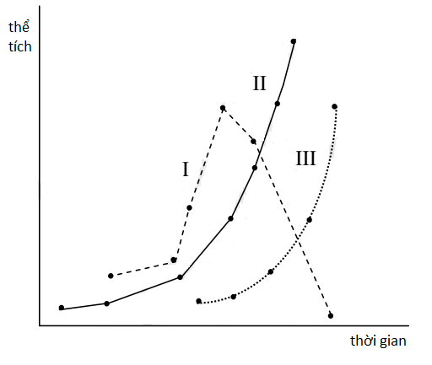**2.** Sự tăng trưởng của noãn, phôi và nội nhũ sau quá trình thụ tinh kép ở một loài thực vật được thể hiện trong đồ thị dưới đây.

Hãy cho biết các đường I, II và III tương ứng với sự tăng trưởng của cấu trúc nào. Giải thích.

**Câu 5.** *(2 điểm)***. Tiêu hóa và hô hấp ở động vật**

1.Các rối loạn hô hấp có thể được phân loại một cách đơn giản thành dạng tắc nghẽn và dạng hạn chế. Rối loạn dạng tắc nghẽn được đặc trưng bởi sự giảm dòng khí trong ống hô hấp. Rối loạn dạng hạn chế đặc trưng bởi sự giảm thể tích khí ở phổi. Hình vẽ dưới đây cho thấy hình dạng của đường cong Dòng chảy - Thể tích đo được khi hít vào cố sức và thở ra cố sức ở người khỏe mạnh với chức năng hô hấp bình thường và bốn bệnh nhân bị các rối loạn hô hấp thường gặp.

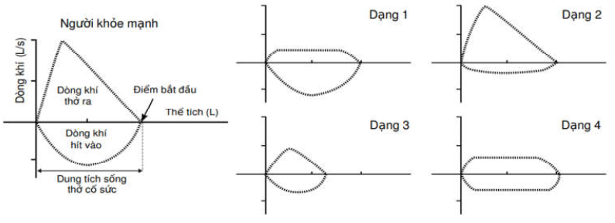

a. pH máu của bệnh nhân bị rối loạn dạng 1 như thế nào so với người khỏe mạnh? Giải thích.

b. Bệnh nhân bị rối loạn dạng 3 có nhịp thở thay đổi so với người khỏe mạnh không? Vì sao?

c. Bệnh nhân bị rối loạn dạng 2 có thời gian hít vào cố sức dài hơn. Giải thích tại sao.

d. Thể tích khí cặn của bệnh nhân bị rối loạn dạng 4 có thay đổi như thế nào so với người khỏe mạnh?

2.Sự xuất bào amilaza của tế bào ngoại tiết tuyến tụy do tác động độc lập của các phân tử Secretin, Cholecystokinin (CCK) và Vasoactive Intestinal Peptit (VIP) qua các thụ thể đặc hiệu tương ứng của chúng. Bốn thuốc A, B, C và D ức chế tiết amilaza của tuyến tụy, mỗi thuốc ức chế một con đường khác nhau trong bốn con đường:

(1) Con đường tín hiệu Secretin, (2) Con đường tín hiệu CCK,

(3) Con đường tín hiệu VIP, (4) Sự xuất bào.

Để tìm hiểu cơ chế tác dụng của từng thuốc, các tế bào tuyến tụy được tách và nuôi trong môi trường có hoặc không có thuốc (A, B, C và D) và các chất (Secretin, CCK và VIP). Sau 24 giờ nuôi, sự tiết amilaza trong các môi trường được xác định như bảng dưới. Ô đánh dấu (×) là dữ liệu không được mô tả.

|  |  |  |  |  |
| --- | --- | --- | --- | --- |
| Chất  Thuốc | Không có chất | Secretin | CCK | VIP |
| Không có thuốc | Không tiết | X | Tiết | X |
| Thuốc A | X | X | X | Tiết |
| Thuốc B | Không tiết | X | X | X |
| Thuốc C | X | Không tiết | X | Tiết |
| Thuốc D | Không tiết | Tiết | X | X |

**a**. Hãy cho biết mỗi thuốc (A, B, C và D) ức chế tương ứng con đường nào (1, 2, 3 và 4) nêu trên. Giải thích.

**b**. Thuốc nào trong bốn thuốc (A, B, C và D) gây thải cacbohydrat nhiều nhất theo đường tiêu hóa. Giải thích.

**Câu 6**. *(2,0 điểm)*. **Tuần hoàn** **và miễn dịch**

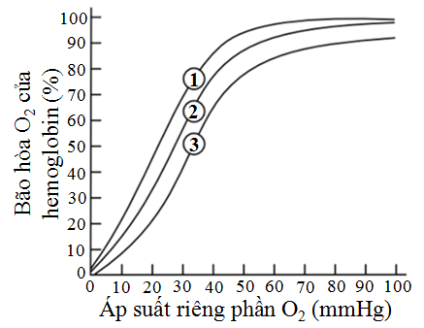1. Đường cong ái lực O2 của Hemoglobin người ở điều kiện pH sinh lý máu 7,4 được thể hiện ở (2) (Hình bên). Dưới nhiều điều kiện, đường cong có thể dịch chuyển chuyển đến (1) hoặc (3).

Hãy cho biết mỗi trường hợp (a), (b), (c) và (d) dưới đây là tương ứng với đường cong nào trong hai đường cong (1) và (3) ở hình bên. Giải thích.

a. Ở trong cơ đang hoạt động mạnh

b. Ở trong phổi

c. Khi nhiệt độ cơ thể tăng

d. Đang ngồi nghỉ tại chỗ và thở sâu và nhanh dần lên

2. Sự khác biệt giữa phân tử MHC- I và MHC- II trong trình diện kháng nguyên? Nếu một đứa trẻ sinh ra không có tuyến ức thì các tế bào có chức năng nào sẽ bị thiếu hụt? Giải thích?

**Câu 7**. *(2,0 điểm)*. **Bài tiết, cân bằng nội môi**

**1.** Người ta theo dõi ba bệnh nhân có biểu hiện ốm yếu, thể lực kém, luôn mệt mỏi và trí tuệ kém phát triển do thiếu hoocmôn tirôxin. Xét nghiệm sinh hóa được kết quả về nồng độ các hoocmôn trong máu như sau:

|  |  |  |  |
| --- | --- | --- | --- |
| **Nồng độ (pg/ml)** | **TRH**  (*Thyrotrophin Releasing Hormone*) | **TSH**  *(Thyroid Stimulating Hormone)* | **Tirôxin** |
| Người bình thường | 3 | 4,5 | 7,5 |
| Bệnh nhân 1 | 0,6 | 0,9 | 1,1 |
| Bệnh nhân 2 | 11,7 | 1,2 | 1,4 |
| Bệnh nhân 3 | 14,3 | 18,5 | 1,3 |

Hãy dự đoán nguyên nhân dẫn đến thiếu hoocmôn tirôxin ở mỗi bệnh nhân trên.

2. Hình sau đây mô tả sự trao đổi một số loại ion ở tế bào biểu mô ống lượn gần của thân với sự tham gia của bốn loại prôtêin vận chuyển (kí hiệu 1, 2, 3, 4). Enzyme carbonic anhydrase (CA) kiểm soát pH dịch kẽ bằng cách điều chỉnh sự trao đổi H+ và HCO3- ở biểu mô ống lượn gần.

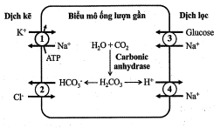

a. Hãy cho biết CO2 được sử dụng cho phản ứng do CA xúc tác có nguồn gốc từ đâu. Bằng cách nào CO2 được đưa vào biểu mô ống lượn gần?

b. Trong các loại prôtêin kí hiệu từ 1 đến 4 trên hình, hãy cho biết: động lực vận chuyển của mỗi loại prôtêin (1, 2, 3, 4)? Giải thích.

**Câu 8**. *(2,0 điểm)*. **Cảm ứng ở động vật**

1.Để nghiên cứu sự dẫn truyền xung thần kinh từ tế bào thần kinh này sang tế bào thần kinh khác, người ta tiến hành thí nghiệm với các tế bào thần kinh 1 và 2 nối nhau bằng xinap hóa học và các dung dịch:

- Dung dịch A: chứa chất kích thích khiến cổng Na+ của màng sau xinap luôn mở.

- Dung dịch B: chứa chất ức chế hoạt động của enzim axetylcolinesteraza .

- Dung dịch C: chứa chất ức tế hình thành axetycolin trong túi xinap.

- Dung dịch D: chứa chất kích thích khiến cổng Ca2+của chùy xinap luôn mở.

Hãy dự đoán xem xung thần kinh có truyền được từ tế bào thần kinh 1 sang tế bào thần kinh 2 khi đặt vào các dung dịch trên không? Vì sao?

2. Sự thay đổi tính thấm của màng với ion dẫn tới sự thay đổi điện thế màng và sự hình thành điện thế hoạt động. Hình A ở dưới thể hiện các trạng thái hoạt động của các kênh ion trên màng nơron (trạng thái I, II và III). Hình B thể hiện giá trị đảo cực tối đa của màng nơron ở các điều kiện; điều kiện bình thường (Bình thường); điều kiện P (P); điều kiện Q (Q).

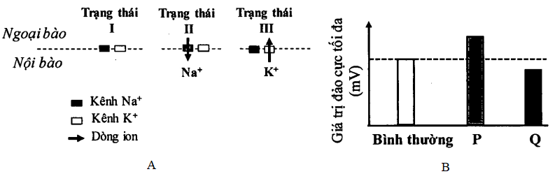

Hãy cho biết:

a. Sự tăng cường hoạt động của kênh ion ở trạng thái II (hình A) sẽ ảnh hưởng đến giai đoạn (pha) nào của điện thế hoạt động bình thường của nơron? Giải thích.

b. Chất X có tác dụng làm giảm sự giải phóng GABA vào khe xinap. Biết rằng, sự gắn GABA lên thụ thể màng sau xinap làm tăng phân cực màng. Giả sử màng sau xinap đang chịu tác động của GABA (có sự tiếp nhận GABA chưa được bão hòa), bổ sung X sẽ làm giảm mức hoạt động của kênh ion nào sau đây: I, II, III (hình A)? Giải thích.

**Câu 9**. *(2,0 điểm)*. **Sinh trưởng, phát triển, sinh sản ở động vật**

1. Người ta tiến hành nghiên cứu đánh giá mức ảnh hưởng theo lứa tuổi của ba hoocmôn X, Y, Z đến sinh trưởng của trẻ em. Kết quả nghiên cứu cho thấy, mỗi hoocmôn có mức ảnh hưởng đến sinh trưởng khác nhau và phụ thuộc vào độ tuổi của trẻ. Số liệu ở bảng dưới đây là tỉ lệ % mức ảnh hưởng đến sinh trưởng của mỗi loại hoocmôn ở độ tuổi nhất định so với mức ảnh hưởng cực đại (100%) của chính hoocmôn đó đối với trẻ nam trong khoảng độ tuổi từ 1 đến 20.

|  |  |  |  |  |  |  |  |  |  |  |  |
| --- | --- | --- | --- | --- | --- | --- | --- | --- | --- | --- | --- |
| Tuổi (năm) | 1 | 2 | 4 | 6 | 8 | 10 | 12 | 14 | 16 | 18 | 20 |
| Hooc môn X | 30% | 88% | 100% | 100% | 100% | 100% | 100% | 100% | 75% | 50% | 10% |
| Hooc môn Y | 1% | 1% | 1% | 10% | 40% | 80% | 100% | 100% | 80% | 30% | 10% |
| Hooc môn Z | 100% | 100% | 94% | 78% | 67% | 56% | 44% | 33% | 22% | 11% | 10% |

Hãy trả lời các câu hỏi sau:

a. X, Y, Z tương ứng với hoocmôn nào sau đây: GH, Tirôxin, Testosterôn? Giải thích.

b. So với người bình thường khỏe mạnh, trẻ nam 15 tuổi bị nhược năng tuyến yên (giảm khả năng tiết các hoocmôn tuyến yên) có hàm lượng mỗi hoocmôn X, Y, Z tăng, giảm hay không đổi? Giải thích.

2. Hình dưới minh họa một phôi ếch đang trong một giai đoạn phát triển.

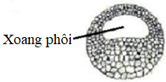

a. Hãy cho biết phôi ở hình trên đang ở giai đoạn nào trong sự phát triển của phôi ếch? Giải thích.

b. Nếu sự phát triển của hợp tử ếch bị ngăn cản bởi một chất ức chế sự biệt hóa tế bào để tạo ra các mô khác nhau thì sự phát triển của phôi ếch dừng lại ở giai đoạn phôi nào?

**Câu 10**. *(2,0 điểm)*. **Cơ chế di truyền và biến dị ở cấp độ phân tử**

|  |  |
| --- | --- |
| Ở vi khuẩn *E. coli* kiểu dại, biểu hiện của gen lacZ thuộc opêron Lac mã hóa β-galactôzidaza phụ thuộc vào sự có mặt của glucôzơ và lactôzơ trong môi trường. Bằng kỹ thuật gây đột biến chuyển đoạn, người ta đã tạo ra được chủng vi khuẩn mang opêron dung hợp giữa opêron Trp (mã hoá enzim sinh tổng hợp axit amin triptophan) và opêron Lac (mã hoá enzim phân giải đường lactôzơ) như hình bên. |  |

Chủng vi khuẩn mang opêron dung hợp được nuôi trong 5 môi trường dưới đây (các điều kiện khác tương đương nhau):

- Môi trường 1: không có triptophan và có lactôzơ.

- Môi trường 2: không có triptophan và có glucôzơ.

- Môi trường 3: có triptophan và có lactôzơ.

- Môi trường 4: không có triptophan, có lactôzơ và có glucôzơ.

- Môi trường 5: có triptophan, không có cả lactôzơ và glucôzơ.

Những môi trường nào vi khuẩn tổng hợp được enzim β-galactôzidaza? Giải thích.

Giả sử trong quá trình nuôi vi khuẩn không phát sinh các đột biến mới.

---------Hết---------

GV ra đề: Nguyễn Văn Trình ĐT: 0976592786